Массаж бедра «Дождик»
Дождик, дождик, капелька.
Легко, в ритме стихотворения по бедрам от колена вверх
Водяная сабелька,
делают пилящие движе ния
Лужу резал, лужу резал,
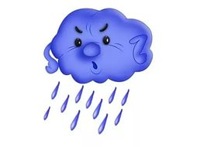
ребрами ладоней.
Резал, резал, не разрезал,
И устал, и перестал.
Поглаживают ладошками.)

Картотека упражнений по разным здоровьесберегающим технологиям для дошкольников (массажи,гимнастика для глаз,дыхательная гимнастика)

Массаж лица и рук «Умывальная песенка»
Хуже наказанья – (Качают головой из стороны в сторону.
Жить без умыванья.
Все ребячьи лица Мягкими движениями
Обожают мыться. Проводят ладонями по лицу сверху вниз.
Без воды, без мыла – Растирают ладонями нос.
Всех бы грязь покрыла.
Чудно, чудно –
вымыться не трудно! Растирают ладонями уши.
Чистым быть чудесно! Потирают ладони друг о друга.
Теперь нос чистый, Прикасаются указательным пальцем к носу.
Теперь рот чистый. Показывают пальчиком на рот.
И подбородок чистый. Прикасаются пальцем к подбородку.
И глазки блестят — Прикасаются к внешним уголкам глаз.
Весело глядят. Протягивают ладошки вперёд.)

Массаж лица «Умывалочка»
Умыли котята глаза и носы,
( Мягко проводят
пальцами по векам, носу
И щёчки, и лобики,
щекам, лбу,
Даже – усы.
ещё раз по крыльям носа.
И доброе слово друг дружке
Поглаживают ладонями ушки.)
Мяукнули в чистые ушки.

Массаж лица «Нос, умойся!»
Кран, отройся! (Показывают правой рукой, как отрывают кран.
Нос, умойся! Указательными пальцами растирают
крылья носа.
Мойтесь сразу оба глаза. Мягко проводят пальцами по лбу.
Мойтесь, уши, Ладонями растирают уши.
Мойся, шейка! Мягко поглаживают шею спереди.
Шейка, мойся хорошенько! Поглаживают шею ладонями,
движениями от основания черепа
вперёд груди.
Мойся, мойся, обливайся! Легко гладят щёки.
Грязь, смывайся!
Грязь, смывайся!!! Трут ладонями друг о друга.)

Массаж рук «Петушиная семья»
Петя, Петя-петушок Качают головой вправо-влево.
Поднял красный гребешок, Прижимают ладошки друг к другу,
раздвинув пальцы, и приставляют их к голов(«гребешок»)
Громко-громко закричал, Поглаживают от кисти к плечу сначала
К себе курочек позвал. левую руку, потом правую.
Курочки-пеструшки Похлопывают ладошкой левую руку,
Петю услыхали. затем правую.
Быстро побежали. «Пробегают» пальчиками правой руки по левой- по правой.
А за ними и цыплятки
побежали без оглядки.
Стали зёрнышки клевать — Поколачивают пальцами сначала
Клюю-клю-клю,
Клюю-клю-клю! левую руку, потом правую.
Травку сочную щипать –
щип-щип, щип-щип!
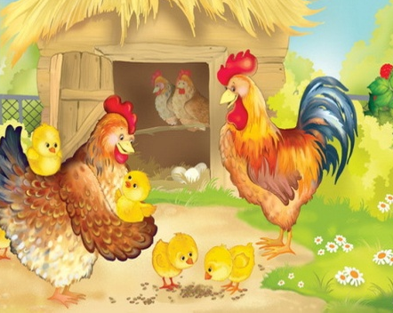
А потом давай плясать- Поглаживают левую руку.
Тра-ля-ля, тра-ля-ля! Поглаживают правую руку.

Массаж биологически активных точек «Снеговик» (профилактика ОРЗ)
Раз – рука, два – рука. Вытягивают вперёд поочерёдно руки.
Лепим мы снеговика. Имитируют лепку снежков.
Три-четыре, три-четыре, Поглаживают ладонями шею. Нарисуем рот пошире.
Пять – найдём морковь Кулачки растирают крылья носа.
для носа, угольки найдём для глаз.
Шесть – наденем шляпу косо, Приставляют ладони ко лбу «козырьком» и растирают лоб.
Пусть смеётся он у нас.
Семь и восемь, семь и восемь –
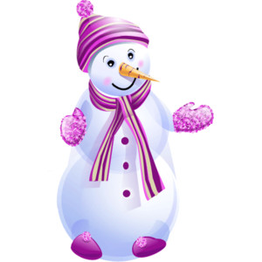
Мы плясать его попросим. Поглаживают колени ладошками.

Массаж рук «Строим дом»
Целый день тук да тук, Похлопывают ладонью правой
руки по левой руке от кисти к плечу.
Раздаётся звонкий стук. Похлопывают по правой руке.
Молоточки стучат, Поколачивают правым кулачком по левой руке
Строим домик для зайчат. от кисти плечу.
Молоточки стучат,
строим домик для бельчат. Тоже по правой руке.
Этот дом для белочек, Растирают правым кулаком левую руку круговыми
Растирают правую руку.
Этот дом для девочек, Быстро «пробегают» пальчиками правой руки по левой Этот дом для мальчиков. от кисти к плечу. «Пробегают» по правой руке.
Вот какой хороший дом, Поглаживают ладонью левую руку Как мы славно заживём, от кисти к плечу. Поглаживают правую руку.
Будем песни распевать,
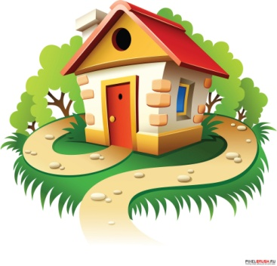
веселиться и плясать.

Массаж пальцев «Блины»
Ой, лады! Ой, лады! Хлопают то одна рука сверху,
Мы блинов напекли. то другая.
Первый дадим зайке, Поочерёдно массируют пальцы,
зайке-попрыгайке, начиная с большого.
А второй – лисичке,
рыженькой сестричке,
Третий дадим мишке,
бурому братишке,
Блин четвёртый котику,
котику с усами,
Пятый блин поджарим
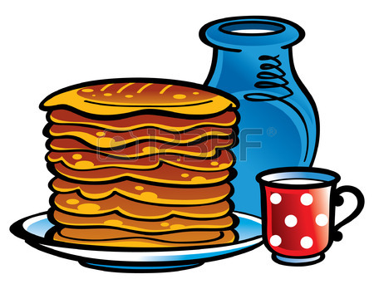
и съедим мы сами.

Массаж рук и ног
(в соответствии с текстом)
Я в ладоши хлопаю и ногами топаю.
Ручки разотру, тепло сохраню.
Ладошки, ладошки, утюжки-недотрожки,
Вы погладьте ручки, чтоб играли лучше.
Чтобы бегали по дорожке.
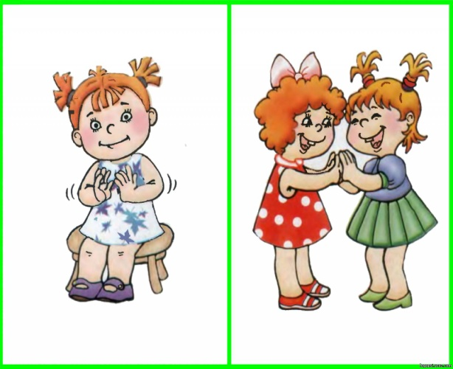
(деля массаж, следует обратить внимание детей на правильное его выполнение: поглаживать руки надо от кисти плечу, ноги – от щиколотки вверх до бедра)

Массаж рук и ног «Черепаха»
Шла купаться черепаха Пощипывают руки
И кусала всех от страха. от кисти к плечу.
Кусь! Кусь! Кусь! Кусь!
Никого я не боюсь!
Черепаха – дом ходячий! Поглаживают руки ладонями
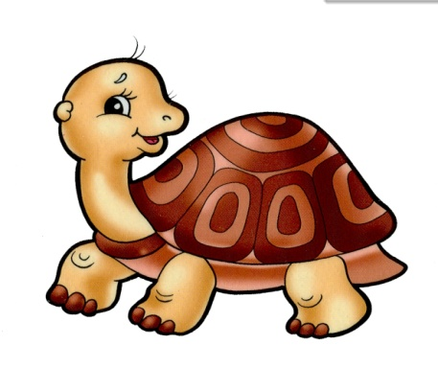
Голову под панцирь прячет. от кисти к плечу.

Гимнастика для глаз
Сел медведь на брёвнышко, Сидя на стуле, поднимают голову
вверх и водят глазами вправо-влево
в ритме стихотворения.
Стал глядеть на солнышко.
- Не гляди на свет, медведь!
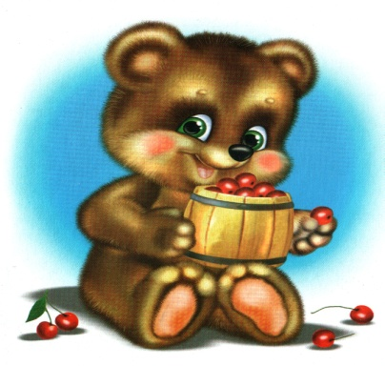
Глазки могут заболеть! Прикрывают глаза ладонями.

Игра для коррекции зрения «Комарик»
Комарик летает, летает, летает, Вытягивают вперёд
Где сесть не знает: правую руку, фокусируют взгляд
Ж-ж-ж… на указательном пальце. «Рисуют» в
воздухе 8, круги, кривые линии и
прослеживают их взглядом.
Хлоп! Прикасаются пальцем к
левой ладони (комар сел).
Хлопают правой ладонью по левой.

Гимнастика для глаз «Паучок»
Пау-пау-паучок, Дети вытягивают перед собой
Паутиновый жучок. паучка на палочке.
Он на веточке сидел Фокусируют взгляд на пауке и,
Да на солнышко глядел. проговаривая слова,
перемещают палочку вверх, вниз,вправо, влево,
прослеживая движение взглядом.
Паутинку натянул, Закрывают глаза, опустив паучка вниз.
Покачался и уснул.
Здравствуй, здравствуй, солнышко,
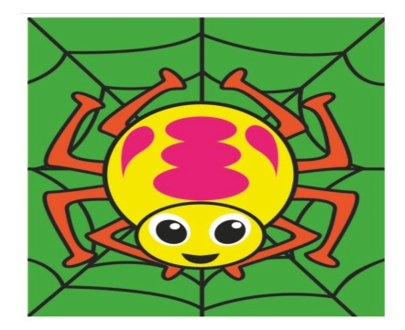
Солнышко-весёлнышко! Быстро моргают глазами.

Гимнастика для глаз «Жук»
(Дети садятся на пол, вытягивают ноги вперёд. Указательный палец правой руки – это жук. Дети поворачивают его, следуя тексту)
К журавлю жук подлетел, зажужжал и запел «Ж-ж-ж..»
Вот он вправо полетел, каждый вправо посмотрел.
Каждый влево полетел, каждый влево посмотрел.
Жук на нос хочет сесть, не дадим ему присесть.
Жук наш приземлился, зажужжал и закружился.
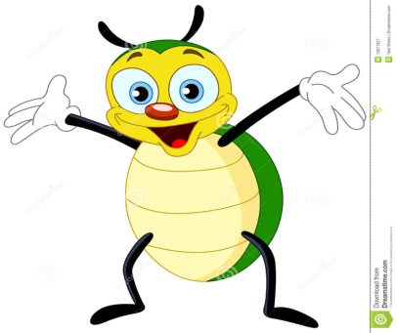
«Ж-ж-ж..». Жук, вот правая ладошка, посиди на ней немножко. Жук, вот левая ладошка, посиди на ней немножко.

